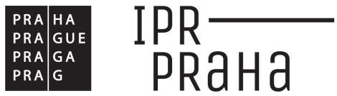

OZNÁMENÍ O NEPROVEDENÍ MAPOVÁNÍ

Objednatel: | Dodavatel:
……………………………………………  ……………………………………………  …………………………………………… | ……………………………………………  ……………………………………………  ……………………………………………

Název projektu: | Pořízení dat mobilního mapování
Etapa:
Dle smlouvy / objednávky:

Dodavatel tímto oznamuje, že na základě dohody s objednatelem:
- nebudou v rámci plnění zakázky pořízení dat mobilního mapování pořizována data na níže uvedených úsecích komunikací.
- budou v rámci plnění zakázky pořízení dat mobilního mapování pořizována data na níže uvedených úsecích komunikací v roce 2020.

Komunikace (bližší specifikace úseku – název ulice, areálu, obr. příloha)
Délka úseku

Důvod

Objednatel svým podpisem stvrzuje, že akceptuje vynechání výše uvedených úseků komunikací v uvedeném rozsahu a tyto úseky komunikací nebudou součástí fakturace dané etapy.

V Praze dne ……………………

Vystavil za Dodavatele: Převzal za Objednatele:

Jméno a příjmení Jméno a příjmení

…………………………........ …………………………........

Stránka | 1

